**Лабораторна робота № 8**

***ТЕМА:*** «Аналіз та контроль функціонування комп’ютерних систем з використанням вбудованих діагностичних засобів»

***МЕТА:*** Закріпити теоретичні знання в галузі комплектації і сумісності комплектуючих комп’ютерних систем; освоїти основні етапи діагностики комп'ютера; ознайомитись із програмними засобами діагностування персональних комп‘ютерів - програмою POST (Power-On Self Test).

***УСТАТКУВАННЯ Й ЗАБЕЗПЕЧЕННЯ ЗАНЯТТЯ:*** ПК, методичні вказівки до виконання лабораторної роботи, IBM-сумісна ПЕОМ.

**Теоретичні відомості:**

При кожному включенні живлення комп’ютера , сумісного з IBM PC, і до початку завантаження операційної системи процесор комп’ютера виконує процедуру BIOS під назвою «Самотест по включенню живлення» - POST (Power On Self Test).

Ця ж процедура виконується також при натисненні на кнопку RESET або при програмному перезавантаженні комп’ютера. У деяких особливих випадках з метою скорочення часу завантаження комп’ютера процедура POST може бути декілька урізана за часом, наприклад, в режимі «Quick Boot» або при виході з режиму «сну» Hibernate.

Перед початком кожного з тестів процедура POST генерує POST-код , який виводиться за певною адресою в просторі адрес пристроїв введення/виведення комп’ютера.

У разі виявлення несправності в тестованому пристрої процедура POST просто «зависає», а заздалегідь виведений POST-код однозначно визначає, на якому з тестів відбулося «зависання».

Таким чином, глибина і точність діагностики за допомогою POST-кодів повністю визначається завглибшки і точністю тестів відповідної процедури POST системи BIOS комп’ютера.

Видається серія довгих чи коротких звукових сигналів або їх комбінація. Це залежить від фірми-розробника BIOS та її версії. Звукові коди несправностей ІВМ-сумісних комп'ютерів наведені в таблиці 1.

Таблиця 1

IBM POST

|  |  |  |
| --- | --- | --- |
| № п/п | Звуковий сигнал | Місце виникнення несправності |
| 1 | 1 короткий | Система справна. Процедура POST завершена |
| 2 | 2 коротких | Є несправність, код помилки виведений на екран |
| 3 | Немає сигналу | Несправний блок живлення або системна плата |
| 4 | Неперервний сигнал |
| 5 | Короткі сигнали, що повторюються |
| 6 | 1 довгий, 1 короткий | Системна плата |
| 7 | 1 довгий, 2 коротких | Адаптер дисплея (MDA, CGA) |
| 8 | 1 довгий, 3 коротких | Розширений графічний адаптер (EGA) |
| 9 | 3 довгих | Плата клавіатури 3270 |

Таблиця 2

Звукові сигнали процедури POST AMI BIOS

|  |  |  |
| --- | --- | --- |
| № п/п | Звуковий сигнал | Фатальна помилка |
| 1 | 1 короткий | Помилка регенерації динамічного ОЗП |
| 2 | 2 коротких | Помилка схеми контролю парності |
| 3 | 3 коротких | Несправність у перших 64 Кбайт ОЗП |
| 4 | 4 коротких | Несправність системного таймера |
| 5 | 5 коротких | Помилка процесора |
| 6 | 6 коротких | Помилка у схемі керування лінією А20 у контролері клавіатури |
| 7 | 7 коротких | Помилка переключення у віртуальний режим |
| 8 | 8 коротких | Помилка зчитування-запису відеопам'яті |
| 9 | 9 коротких | Помилка контрольної суми ROM BIOS |
| 10 | 10 коротких | Помилка зчитування-запису CMOS-пам'яті |
| 11 | 11 коротких | Помилка кеш-пам'яті |
| 12 | Звуковий сигнал | Нефатальна помилка |
| 13 | 1 довгий, 3 коротких | Помилка в основній або розширеній пам'яті |
| 14 | 1 довгий, 8 коротких | Не виконується тест на відповідний сигнал дисплея |

За появи критичних помилок система зупиняє роботу і подальше виконання операцій стає неможливим. Наслідки некритичних помилок менш серйозні.

*Повідомлення про помилки, що видає на екран процедура POST.* Процедура POST у комп'ютерах XT, PS/2 і ІВМ-сумісних комп'ютерах відображає на екрані хід тестування оперативної пам'яті. Останнє виведене число вказує на кількість пам'яті, що успішно пройшла перевірку. Наприклад, у сучасних комп'ютерах з'являється повідомлення: 32768 KB OK. У справному комп'ютері це число повинно збігатися з кількістю встановленої в ньому пам'яті.

**Порядок виконання роботи:**

1. Для виконання роботи необхідно ознайомитися з теоретичними відомостями.
2. Описати призначення програми POST.
3. Простежити за ходом діагностування всіх підсистем персонального комп‘ютеру (АРМ) за допомогою програми POST, які запропонував Вам Викладач (під наглядом викладача). Привести звіт діагностування.
4. Описати алгоритм виявлення помилки та послідовність її усунення (будь-яка несправність: відсутня ОЗП тощо).
5. Описати діагностування всіх підсистем персонального комп‘ютеру (АРМ) за допомогою програми POST Вашого домашнього ПК.
6. Оформіть звіт.

***КОНТРОЛЬНІ ПИТАННЯ***

1. Назвіть види ознак несправностей персонального комп‘ютеру.
2. Назвіть послідовність завантаження при холодному старті персонального комп‘ютера.
3. Назвіть послідовність завантаження при гарячому старті персонального комп‘ютера.

***РЕКОМЕНДОВАНА ЛІТЕРАТУРА***

1. Інтернет – ресурс <http://www.sapr.ru/article.aspx?id=20687&iid=942>
2. Інтернет – ресурс <http://data-center.com.ua/>
3. Інтернет – ресурс <http://ru.wikipedia.org/wiki/%C4%E0%F2%E0-%F6%E5%ED%F2%F0>
4. Леонтьев В. П. Новейшая энциклопедия ПК. 2001. – М.: ОЛМА – ПРЕСС, 2001. – 847 с.

***Відповіді***

1. **Перелік найбільш зустрічаються і основних проблем з комп`ютером:**

1. ПК - комп`ютер зовсім не включається, і немає ніякої реакції на натискання кнопки при включенні комп`ютера, необхідно перевірити з`єднання основного кабелю живлення, починаючи від розетки або мережного фільтра і до самого комп`ютера. Найчастіше на деяких блоках харчування ззаду ПК є відключає тумблер, так ось необхідно переконатися, в тому, що він встановлений в основне положення «включено» «input». У разі якщо всі ці дії не допомогли, то найбільш найімовірніше що несправність це вийшов з ладу блок живлення ПК і в даній ситуації необхідно його замінити. Але це є не єдина з причин і для більш точного виявлення несправності і проблеми, потрібна повна діагностика комп`ютера.

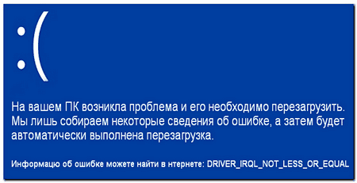

2. Якщо комп`ютер довільно сам по собі перезавантажується. Те однією з можливих причин, може стати перегрів самого процесора, і жорсткого диска, а так же материнської плати, навіть перегрів відеокарти. Що потрібно? Негайно вимкнути комп`ютер, і відкрити кришку самого системного блоку, далі очистити пилососом або щіточкою акуратно все вентилятори і радіатори від пилу, що накопичився.

3. ПК як кажуть, гальмує, і зависає. У цій ситуації так само можливо, що впливає перегрів комп`ютера і потрібна чистка його від пилу радіатора і всіх кольорів, ще одна з можливих причин, це його зараження системи вірусами. Тут потрібна перевірка повністю комп`ютера на віруси і їх подальше видалення.

4. При включенні комп`ютера він включається, але немає зображення на його монітор. Причиною може бути, що вийшла з ладу його відеокарта, і в даному випадку її потрібно терміново замінити. Ще можливої однією з причин - вийшла з ладу материнська плата, або оперативна пам`ять разом з блоком живлення. Може бути так само, що в будь-якому з з`єднанні, просто немає контакту.

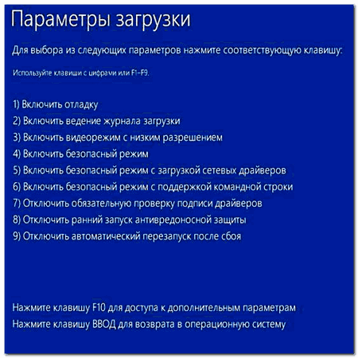

2. «Холодне» перезавантаження - виконується при натисканні на кнопці Reset на системному блоці. Таке перезавантаження виконується також при вимиканні і повторному вмиканні живлення комп'ютера. У цих випадках здійснюється завантаження ОС у повному обсязі. Звичайно, кнопкою Reset користуються в крайньому разі, коли комбінація трьох клавіш Ctrl+Alt+Del не дозволяє вивести систему із зависання.

«Гаряче» перезавантаження - здійснюється одночасним натисканням кла віш Ctrl+Alt+Del. При цьому виконується лише перезавантаження файлів MS-DOS. Якщо така процедура не відновлює працездатність ОС, вам до ведеться застосувати наступний спосіб.

Вкажемо послідовність дій, які необхідно виконати, та операції, що виконуються автоматично, при завантаженні операційної системи MS-DOS:

1) ввімкнення живлення;

2) тестування обладнання;

3) тестування оперативної пам'яті;

4) тестування дискових пристроїв (з'являються різні повідомлення про результати перевірки);

6) визначення системного диска (диска, на якому заходиться ядро ОС);

7) завантаження ядра (файлів io.sys та msdos.sys );

8) пошук і завантаження файла конфігурації config.sys (якщо він знайдено);

9) завантаження в пам'ять командного процесора command.com;

10) командний процесор відпрацьовує командний файл аutoexec.bat (якщо він є);

11) поява на екрані запрошення до роботи.

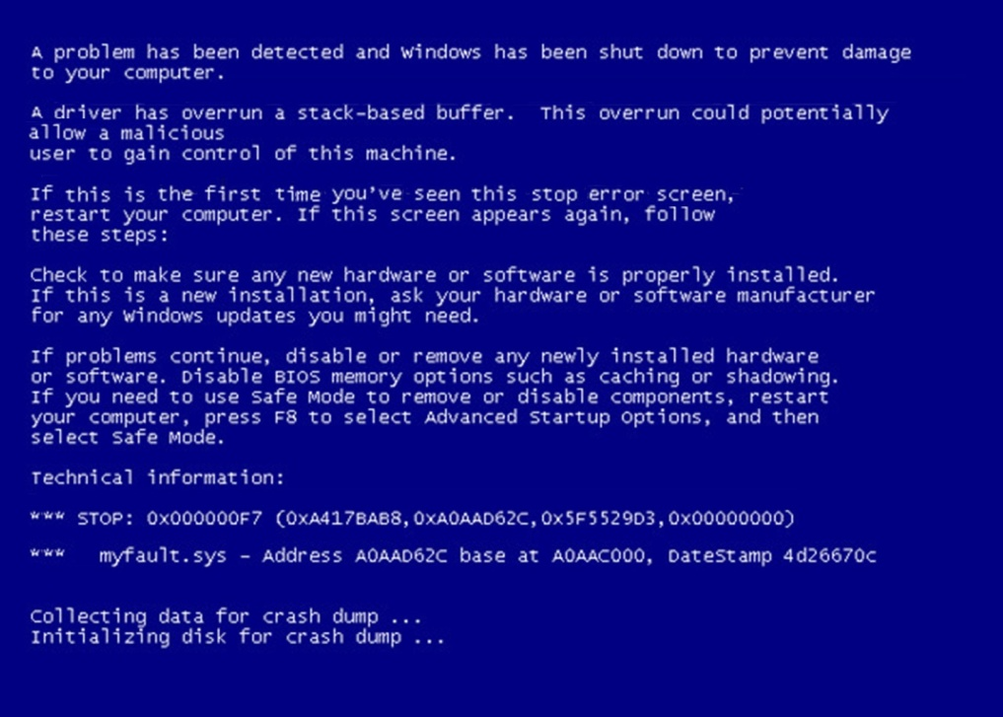

**Процес завантаження ОС**

Включається тумблер живлення.

Таймер мікропроцесора отримує сигнал Power Good.

CPU починає виконувати код ROM BIOS

Процесор завантажує ROM BIOS починаючи з адреси FFFF: 0000.

Система виконує початковий тест заліза.

BIOS шукає адаптери, які можуть вимагати завантаження свого BIOS-а.

ROM BIOS перевіряє вимкнення це чи перезавантаження.

BIOS читає конфігураційну інформацію з CMOS.

У MS-DOS не передбачено спеціальної команди виходу із системи, тому для закінчення роботи просто переконайтеся, що остання введена команда або програма завершили свою роботу, та вимкніть електроживлення.

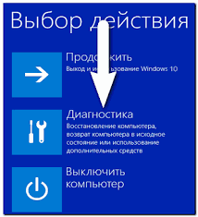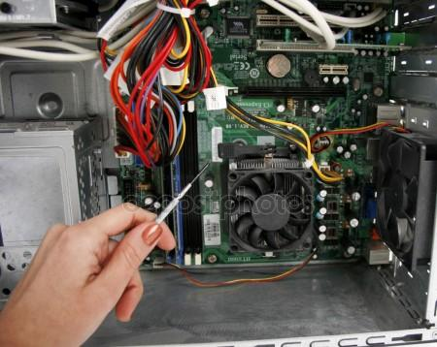

Діагностика несправностей комп’ютера – це повний комплекс робіт, який спрямований на виявлення причини некоректної роботи Вашого ПК. При необхідності проводиться повна діагностика ПК, яка допоможе визначити неполадки техніки на апаратному та програмному рівні. Діагностика мусить здійснюватися, за допомогою спеціалізованого обладнання, так і з використанням програмного забезпечення.

Діагностика несправностей комп’ютера – це повний комплекс робіт, який спрямований на виявлення причини некоректної роботи Вашого ПК. При необхідності проводиться повна діагностика ПК, яка допоможе визначити неполадки техніки на апаратному та програмному рівні. Діагностика мусить здійснюватися, за допомогою спеціалізованого обладнання, так і з використанням програмного забезпечення.

Діагностика комп’ютера логічно розбивається на два етапи: спочатку діагностується несправність, потім аналізується загальний стан комп’ютера. Первинна діагностика комп’ютера буде тим швидше і точніше, чим більше інформації майстер отримає, а саме, які дії проводилися за комп’ютером перед поломкою, які програми запускалася і які сайти відвідувались. Знаючи ці дані, майстру буде легше встановити причинно-наслідковий зв’язок і усунути несправність.

Подальша діагностика комп’ютера вимагає досвіду, високої кваліфікації, а також набору необхідних програм та тестувального обладнання. При діагностиці апаратної частини комп’ютера перевіряються показники датчиків температури, напруги, різні показники стану жорсткого диска та інші. Якщо комп’ютер не завантажується, то несправність визначається за сигналами BIOS або показником post-тестера.

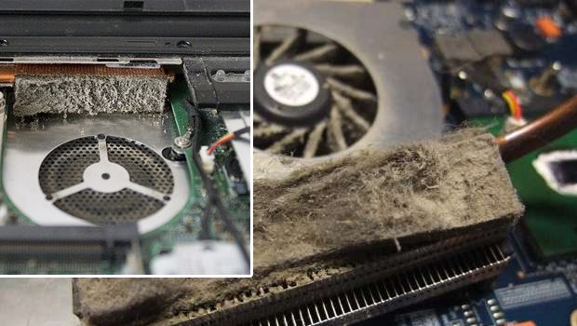

Діагностика комп’ютера включає перевірку цілісності операційної системи та роботи програм, а також аналіз системи на наявність вірусів і троянів. Перевіряються об’єкти з автозавантаження, контролюється відсутність системних бібліотек та встановлені критичні оновлення. Якщо система не завантажується, то можна спробувати відновити її, і тільки у випадку невдачі встановити заново. Якщо система періодично зависає або перезавантажується, то це часто пов’язано з помилками в драйверах.

Потім потрібно виявити збійний драйвер і встановити нову версію. Збої бувають і з-за неправильної налаштування антивірусного захисту. Резидентний антивірус може блокувати системні виклики, викликаючи зависання.

Існують спеціальні діагностичні програми, які можуть дати вичерпну інформацію про ПК. Програма «розпізнає» комплектуючі за допомогою спеціальних діагностичних команд, витягуючи інформацію про пристрої з їх мікропрограмного забезпечення ([firmware](http://uk.wikipedia.org/wiki/%D0%92%D0%B1%D1%83%D0%B4%D0%BE%D0%B2%D0%B0%D0%BD%D0%B0_%D0%BF%D1%80%D0%BE%D0%B3%D1%80%D0%B0%D0%BC%D0%B0)), драйверів або системного реєстру. Деякі діагностичні програми не лише інформують про встановлених в комп'ютері комплектуючі, але і перевіряють окремі компоненти на наявність «слабких місць». Так, вони уміють виявляти причини виникнення перевантажень ПК. Наведемо приклад: у жарку літню днинку комп'ютер відмовляється працювати. Це може бути викликано перегрівом процесора, який недостатньо добре охолоджується. Завдяки функції діагностики цю проблему можна вирішити ще до появи збоїв, встановивши потужніший кулер.

Наприклад програма Aida64 ExtremeEdition 4.3 надає найбільш вичерпну інформацію про драйвери і мікропрограмне забезпечення, що використовується, включаючи точну версію, дату виходу і посилання на веб-сторінку розробника.

